Лабораторная работа 17

**1 часть**

Создайте новый отчет:

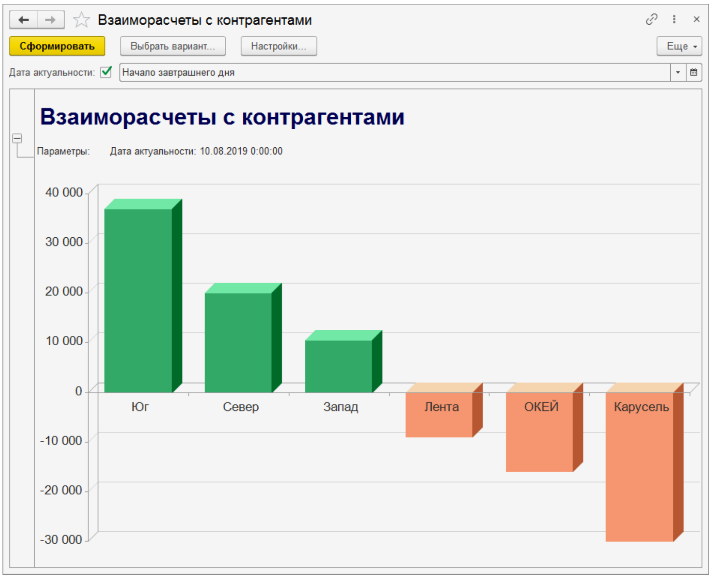

Положительная сумма долга означает, что контрагент должен нам. Отрицательная – мы должны контрагенту.

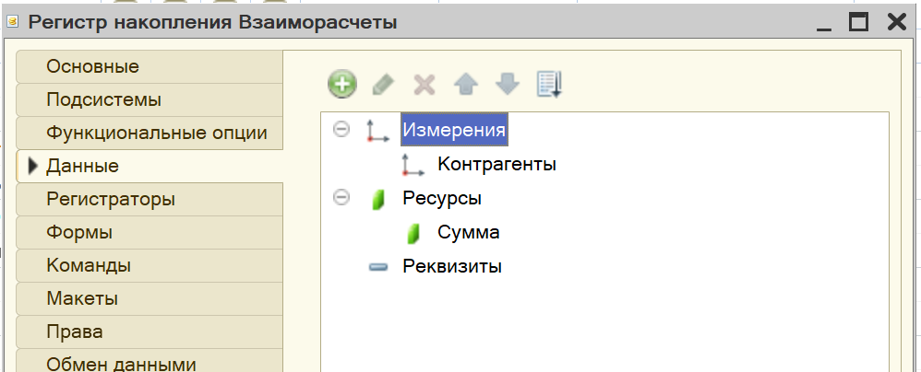

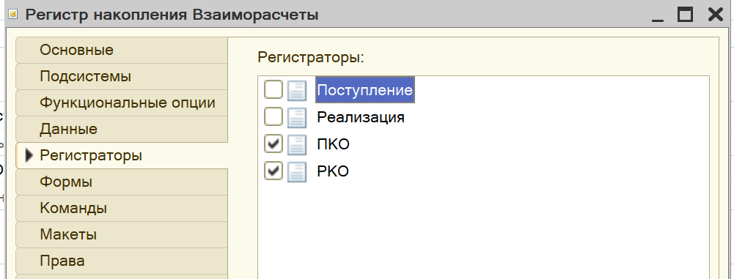

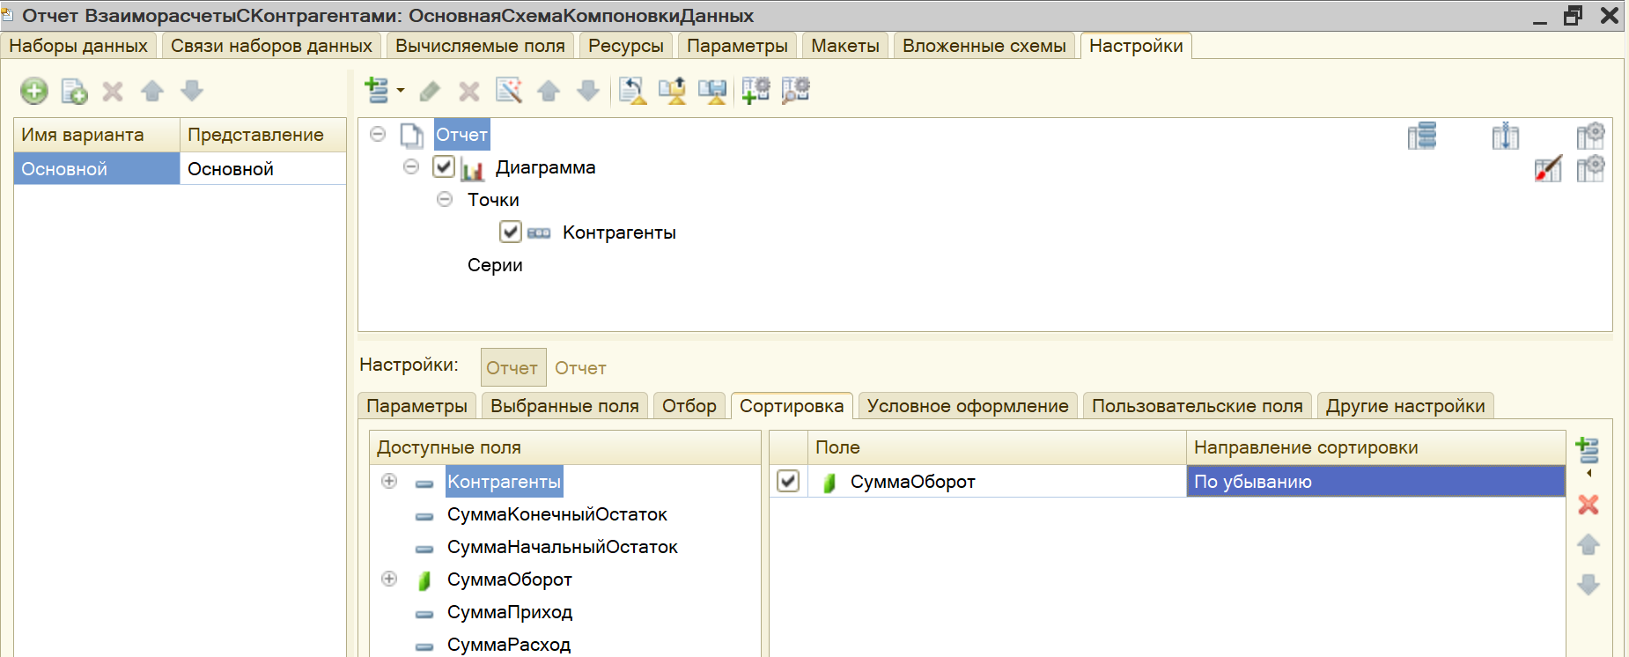

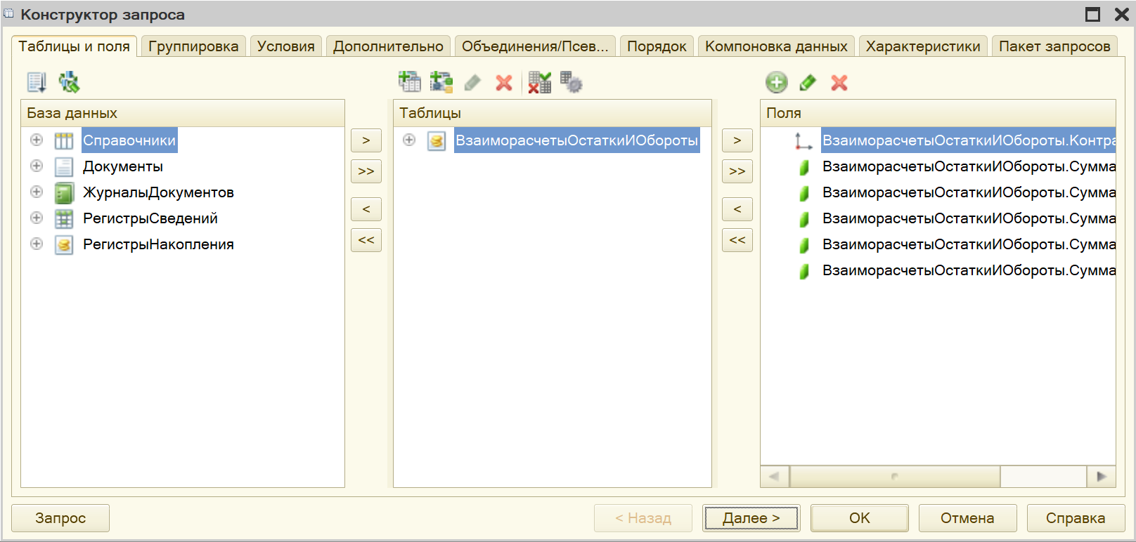

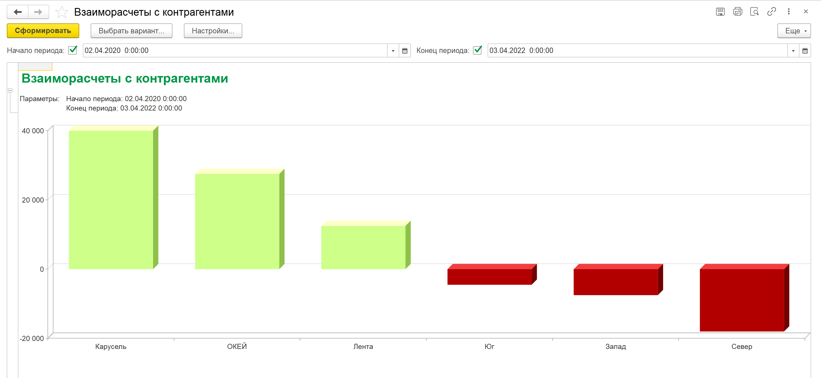

**2 часть**

Добавьте колонку «Остаток на складе» в формы **списка** и **выбора** справочника «Номенклатура»

(данные получите с помощью серверного вызова *запроса*):



